**TRƯỜNG CAO ĐẲNG FPT POLYTECHNIC**

**--- oOo ---**

**TÀI LIỆU ĐẶC TẢ DỰ ÁN QUẢN LÝ SIÊU THỊ**

**NGÀNH: ỨNG DỤNG PHẦN MỀM**

**GVHD: HOÀNG QUỐC VIỆT**

**LỚP: UDPM – 17202**

|  |  |  |
| --- | --- | --- |
| **MSSV** | **Họ Và Tên** | **Vai Trò** |
| **PH27350** | **Lê Minh Hiếu** | **Scrum Master** |
| **PH27565** | **Phạm Văn Hiếu** | **Dev, tester** |
| **PH27374** | **Nguyễn Thế Tuyên** | **Dev, tester** |
| **PH27488** | **Nguyễn Thành Công** | **Dev, tester** |
| **PH27522** | **Nguyễn Kim Học** | **Dev, tester** |
| **PH27569** | **Nguyễn Hoàng Quân** | **Dev, tester** |

**HÀ NỘI – SUMMER 2022**

MỤC LỤC

DANH SÁCH THÀNH VIÊN 4

LỜI MỞ ĐẦU 5

TÓM TẮT NỘI DUNG DỰ ÁN 6

PHẦN I: GIỚI THIỆU ĐỀ TÀI – HỆ THỐNG 7

1. Lý do chọn đề tài 9
2. Quy ước tài liệu 9
3. Bảng chú giải thuật ngữ 10
4. Mục tiêu đề tài 10
5. Phạm vi đề tài 11
6. Bố cục tài liệu 11
7. Khảo sát 12
8. Khởi tạo và lập kế hoạch 34
   1. Các hoạt động 35
   2. Lập kế hoạch 36
   3. Xác định đối tượng sử dụng hệ thống 38
   4. Phương pháp phát triển phầm mềm 39
   5. Đánh giá tính khả thi của dự án 40
9. Các công cụ sử dụng trong dự án 41
10. Đặc điểm của người sử dụng 41
11. Môi trường vận hành 42
12. Các ràng buộc về tính thực thi và thiết kế 43
13. Các giả định phụ thuộc 44

PHẦN II: SƠ ĐỒ USERCASE VÀ ACTIVITY DIAGRAM 45

1. Sơ đồ chắc năng 46
2. Sơ đồ usercase 47
   1. Usecase Tổng 47
   2. Usecase Manager 47
   3. Usecase Staff 48
3. Activity Diagram 48
   1. Đăng kí 49
   2. Đăng nhập 49
   3. Đăng xuất 49
   4. Xem nhân viên 50
   5. Thêm nhân viên 50
   6. Sửa nhân viên 51
   7. Xóa nhân viên 52
   8. Tìm kiếm nhân viên 53
   9. Xem sp 54
   10. Thêm sp 54
   11. Sửa sp 55
   12. Xóa sp 55
   13. Tìm kiếm sp 56
   14. Xem danh mục sản phẩm 57
   15. Thêm danh mục sản phẩm 58
   16. Sửa danh mục sản phẩm 58
   17. Xóa danh mục sản phẩm 59
   18. Tìm kiếm danh mục sản phẩm 59
   19. Hiển thị hóa đơn chi tiết 60
   20. Thêm hóa đơn chi tiết 60
   21. Sửa hóa đơn chi tiết 61
   22. Xóa hóa đơn chi tiết 61
   23. Tìm kiếm hóa đơn chi tiết 52
   24. Thống kê doanh thu 53
   25. Thống kê hàng tồn kho 54

PHẦN III: ERD 56

1. ERD 0 56
2. ERD 1 57
3. ERD 2 58
4. Chi tiết ERD 59
   1. Bảng khách hàng
   2. Bảng chức vụ
   3. Bảng nhân viên
   4. Bảng sản phẩm
   5. Bảng hóa đơn
   6. Bảng hóa đơn chi tiết
   7. Bảng dòng sản phẩm
   8. Bảng NSX
   9. Bảng giỏ hang
   10. Bảng giỏ hang chi tiết

# DANH SÁCH THÀNH VIÊN:

|  |  |  |  |  |  |
| --- | --- | --- | --- | --- | --- |
| STT | HỌ VÀ TÊN | MÃ SINH VIÊN | NGÀNH HỌC | SỐ ĐIỆN THOẠI | EMAIL |
| 1 | Lê Minh Hiếu | PH27350 | UDPM | 0972903230 | hieulmph27350@fpt.edu.vn |
| 2 | Nguyễn Thành Công | PH27488 | UDPM | 0962968674 | congntph27488@fpt.edu.vn |
| 3 | Phạm Văn Hiếu | PH27565 | UDPM | 0816134100 | hieupvph27565@fpt.edu.vn |
| 4 | Nguyễn Kim Học | PH27322 | UDPM |  | hocnkph27322@fpt.edu.vn |
| 5 | Nguyễn Hoàng Quân | PH27569 | UDPM |  | Quannhph27569@fpt.edu.vn |
| 6 | Nguyễn Thế Tuyên | Ph27374 | UDPM |  | tuyenntph27374@fpt.edu.vn |

Nhận xét

(Của giảng viên hướng dẫn )

……………………………………………………………………………………………………………………………………………………………………………………………………………………………………………………………………………………………………………………………………………………………………………………………………………………………………………………………………………………………………………………………………………………………………………………………………………………………………………………………………………………………………………………………………………………………………………………………………………………………………………………………………………………………………………………………………………………………………………………………………………………………………………………………………………………………………………………………………………………………………………………………………………………………………………………………………………………………………………………………………………………………………………………………………………………………………………………………………………………………………………………………………………………………………………………………………………………………………………………………………………………………………………………………………………………………………………………………………………………………………………………………………………………………………………………………………………………………………………………………………………………………………………………………………………………………………………………………………………………………………………………………………………………………………………………………………………………………………………………………………………………………………………………………………………………………………………………………………………………………………………………………………………………………………………………………………………………………………………………………………………………………………………………………………………………………………………………………………………………………………………………………………………………………………………………………………………………………………………………………………………………………………………………………………………………………………………………………………………………………………………………………………………………………………………………………………………………………………………………………………………………………………………………………………………………………………………………………………………………………………………………………………………………………………………………………………………………………………………………………………………………………………………………………………………………………………………………………………………………………………………………………………………………………………………………………………………………………………………………………………………………………………………………………………………………………………………………………………………………………………………………………………………………………………………………………………………………………………………………………………………………………………………………………………………………………………………………………………………………………………………………………………………………………………………………………………………………………………………………………………………………………………………………………………………………………………………………………………………………………………………………………………………………………………………………………………………………………………………………………………………………………………………………………………………………………………………………………………………………………………………………

Giáo viên hướng dẫn ký, ghi rõ họ tên

**Ghi Chú:**

- Phần này bắt buộc với tất cả đề tài

Nhận xét

(Của hội đồng phản biện )

…………………………………………………………………………………………………………………………………………………………………………………………………………………………………………………………………………………………………………………………………………………………………………………………………………………………………………………………………………………………………………………………………………………………………………………………………………………………………………………………………………………………………………………………………………………………………………………………………………………………………………………………………………………………………………………………………………………………………………………………………………………………………………………………………………………………………………………………………………………………………………………………………………………………………………………………………………………………………………………………………………………………………………………………………………………………………………………………………………………………………………………………………………………………………………………………………………………………………………………………………………………………………………………………………………………………………………………………………………………………………………………………………………………………………………………………………………………………………………………………………………………………………………………………………………………………………………………………………………………………………………………………………………………………………………………………………………………………………………………………………………………………………………………………………………………………………………………………………………………………………………………………………………………………………………………………………………………………………………………………………………………………………………………………………………………………………………………………………………………………………………………………………………………………………………………………………………………………………………………………………………………………………………………………………………………………………………………………………………………………………………………………………………………………………………………………………………………………………………………………………………………………………………………………………………………………………………………………………………………………………………………………………………………………………………………………………………………………………………………………………………………………………………………………………………………………………………………………………………………………………………………………………………………………………………………………………………………………………………………………………………………………………………………………………………………………………………………………………………………………………………………………………………………………………………………………………………………………………………………………………………………………………………………………………………………………………………………………………………………………………………………………………………………………………………………………………………………………………………………………………………………………………………………………………………………………………………………………………………………………………………………………………………………………………………………………………………………………………………………………………………………………………………………………………………………………………………………

Hội đồng phản biện ký, ghi rõ họ tên

**Ghi Chú:**

- Phần này bắt buộc với tất cả đề tài

# **LỜI MỞ ĐẦU :**

Xã hội ngày càng phát triển, kèm theo đó là nhu cầu mua sắm của người tiêu dùng cũng tăng cao. Các siêu thị mọc lên ngày càng nhiều để phục vụ triệt để nhu cầu của người tiêu dùng.

Và để các siêu thị hoạt động một cách trơn tru thì không thể nào không nói đến việc quản lý, đó là điều tối cần thiết để đảm bảo việc mua sắm của khách hang diễn ra một cách thoải mái và việc bán hàng trở nên dễ dàng, thuận tiện hơn.

# **TÓM TẮT NỘI DUNG DỰ ÁN:**

Dự án phần mềm quản lý siêu thị giúp quản lý tốt nguồn hàng cũng như nhân lực, tạo điều kiện thoải mái và chuyên nghiệp cho việc mua và bán. Khách hàng có thể thông qua phần mềm để lựa chọn sản phẩm mình cần, nhân viên cũng có thể thông qua phần mềm để quản lý đơn hàng và thanh toán.

# **PHẦN I: GIỚI THIỆU ĐỀ TÀI – HỆ THỐNG**

## **1. Lý do chọn đề tài**

Cùng với sự phát triển và hội nhập của nền kinh tế Việt Nam trong những năm gần đây.công nghệ thông tin đã trở thành công nghệ mũi nhọn và được chú trọng đấu tư và phát triển ở thời điểm hiện tại, áp dụng công nghệ thông tin vào quản lý giúp quản lý hiệu quả tiếp kiện về chi phí vận hành từ đó nhóm em quyết định chọn đề tài là quản lý siêu thị

## **2. Quy ước tài liệu**

|  |  |  |  |  |
| --- | --- | --- | --- | --- |
|  | Font chữ | Kích thước | Khoảng cách | Căn lề |
| Heading1 | Times New Roman | 16 |  | Trái |
| Heading2 | Times New Roman | 14 |  | Trái |
| Heading3 | Times New Roman | 13 |  | Trái |
| Nội Dung | Time New Roman | 14 | 1.5 | Trái |

## **3. Bảng chú giải thuật ngữ**

|  |  |
| --- | --- |
| Tên Thuật Ngữ | Giải Thích Thuật Ngữ |
| Database | Là một tập hợp các dữ liệu có tổ chức được lưu trữ và truy cập  điện tử từ hệ thống máy tính |
| CSDL | Cơ sở dữ liệu |
| Use Case | Mô tả sự tương tác đặc trưng giữa người dùng bên ngoài và hệ thống |
| Activity Diagram | Biểu đồ hoạt động là một biểu đồ hành vi để mô tả các khía cạnh  động của hệ thống |
| Class diagram | Biểu đồ lớp, là một biểu đồ cấu trúc tĩnh mô tả cấu trúc của hệ thống bằng cách hiển thị các lớp của hệ thống, các thuộc tính, hoạt  động của chúng và mối quan hệ giữa các đối tượng |
| ERD | Mô Hình mối quan hệ thực thể |
| Java | Ngôn ngữ lập trình hướng đối tượng |
| CPU | Bộ phận xử lý trung tâm |
| RAM | Bộ nhớ tạm thời |
| Leader | Trưởng nhóm |
| Developer | Người viết ra sản phẩm chương trình, các phần mềm trang web |
| Tester | Người kiểm tra sản phẩm mà lập trình viên làm ra, để nâng cao chất lượng sản phẩm |

## **4. Mục tiêu đề tài**

- Cải thiện chất lượng quản lý của các siêu thị vừa và nhỏ.

- Tạo không gian mua sắm thoải mái, chuyên nghiệp và an toàn cho người tiêu dùng.

- Hạn chế những sai sót trong việc kiểm kê và thanh toán.

- Góp phần giúp các siêu thị phát triển.

- Phổ biến dự án đến với các siêu thị theo kịp xu hướng công nghiệp hóa, hiện đại hóa.

## **5. Phạm vi đề tài**

Sản phẩm dự án phù hợp với các cửa hàng, các siêu thị vừa và nhỏ vẫn còn đang sử dụng các hình thức quản lý truyền thống và kém tính chính xác.

## **6. Bố cục tài liệu**

* *Giới thiệu đề tài – hệ thống*

Trình bày lý do chọn đề tài, mục tiêu mà dự án hướng tới, phạm vi đề tài

và khảo sát hiện trạng của hệ thống hiện tại.

* *Phân tích sơ đồ hệ thống*

Liệt kê các chức năng có trong hệ thống và vẽ sơ đồ

* *Database*

Trình bày sơ đồ ERD và diễn giải các bảng có trong sơ đồ về tên thuộc

tính, kiểu dữ liệu.....

* *Thiết kế*

Mô tả các chức năng sẽ làm trong hệ thống, mô tả các đối tượng của hệ

thống và loại quan hệ tồn tại giữa chúng. Liệt kệ thiết kế giao diện của hệ thống.

* *Các phi chức năng*

Liệt kê các phi chức năng mà dự án đã làm hoặc dự kiến sẽ đạt được

* *Kiểm thử*

Đưa ra kế hoạch kiểm thử của dự án như ai là người kiểm thử, các mục

tiêu và kết quả mong muốn.....

* *Tổng kết*

Đưa ra những khó khăn gặp phải, cách giải quyết khó khăn. Rút ra bài

học và kế hoạch dự kiến phát triển trong tương lai.

## **7. Khảo sát**

[…]

## **8. Khởi tạo và lập kế hoạch**

### 8.1. Các hoạt động

|  |  |  |
| --- | --- | --- |
| Họ Và Tên | Vai Trò | Email |
| Lê Minh Hiếu | Phân tích hệ thống của phần mềm, Thiết kế Form và code chức năng | hieulmph27350@fpt.edu.vn |
| Nguyễn Thành Công | Thiết kế database, code chức năng, thiết kế sơ đồ | congntph27488@fpt.edu.vn |
| Phạm Văn Hiếu | Document, kiểm thử | hieupvph27565@fpt.edu.vn |
| Nguyễn Kim Học | Thiết kế Form giao diện, thiết kế sơ đồ | hocnkph27522@fpt.edu.vn |
| Nguyễn Hoàng Quân | Thiết kế sơ đồ, kiểm thử | quannhph27569@fpt.edu.vn |
| Nguyễn Thế Tuyên | Thiết kế sơ đồ, kiểm thử | tuyenntph27374@fpt.edu.vn |

### 8.2. Lập kế hoạch

### Liệt kê các chức năng cần có trong phần mềm.

Thiết kế sơ đồ usecase của từng đối tượng.

Thiết kế sơ đồ hoạt động của từng các chức năng.

Thiết kế database chi tiết cho các đối tượng hoạt động trong phần mềm.

Thiết kế giao diện.

Code chức năng và nạp vào giao diện sản phẩm đầu ra.

Kiểm thử từng giai đoạn và đưa ra tổng kết cuối cùng, chỉnh sửa và hoàn thiện sản phẩm.

Bàn giao sản phẩm.

### 8.3. Xác định đối tượng sử dụng hệ thống

Các đối tượng quản lý, nhân viên của các siêu thị; người tiêu dùng: học sinh, sinh viên, nội trợ,…

8.4. Phương pháp phát triển phần mềm

Áp dụng phần mềm vào các siêu thị nhỏ, trong quá trình sử dụng luôn kiểm tra và giải quyết các vấn đề gặp phải để cải thiện phần mềm, cập nhật các chức năng thuận tiện cho việc sử dụng. Khi đã hoàn thiện sản phẩm và có được sự công nhận từ phía người dùng, từ từ quảng bá và đưa sản phẩm áp dụng vào các siêu thị lớn.

8.5. Đánh giá tính khả thi của dự án

Xã hội đang ngày càng phát triển theo xu hướng công nghiệp hóa, hiện đại hóa yêu cầu các cửa hàng và các siêu thị phải thay đổi hình thức quản lý và phục vụ để có thể theo kịp xu thế, tạo sự chuyên nghiệp và nhanh chóng trong việc quản lý cũng như là phục vụ. Chính vì thế việc cho ra đời và phổ biến một dự án quản lý siêu thị là điều cần thiết.

**9.** **Các công cụ phát triển sử dụng trong dự án**

|  |  |  |  |
| --- | --- | --- | --- |
|  |  |  |  |
| Draw.io | Zalo | Google Chrome | Word 2016 |
|  |  |  |  |
| Google Drive | Google meet | SQL Server | Visual Studio |

**10. Đặc điểm của người sử dụng**

Có kiến thức về sử dụng phần mềm.

Có nhu cầu mua sắm.

Quản lý các đối tượng sản phẩm hoặc có nhu cầu tìm kiếm sản phẩm.

Phát triển và quản lý phần mềm.

**11. Môi trường vận hành**

|  |  |
| --- | --- |
|  |  |
| Visual studio | SQL Server |

**12. Các ràng buộc về thực thi và thiết kế**

Giao diện hài hòa và thân thiện với người sử dụng.

Câu lệnh ngắn gọn, xử lý nhanh chóng.

Các chức năng phải ăn nhâp với giao diện.

Kiểm tra, sửa đổi và bổ sung liên tục để cải thiện chất lượng của phần mềm.

# **Phần III: SƠ ĐỒ USECASE VÀ ACTIVITY DIAGRAM**

## 1 . Sơ đồ chức năng

Mô tả các chức năng sẽ làm trong hệ thống, mô tả các đối tượng của hệ thống và loại quan hệ tồn tại giữa chúng. Liệt kê thiết kế giao diện của hệ thống

[…]

## 2. Sơ đồ usecase

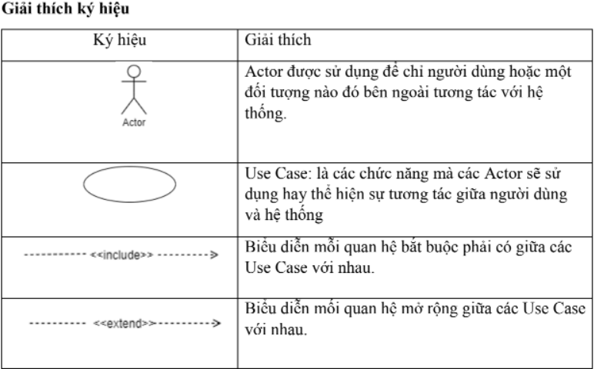

### 

### 2.1 Usecase tổng

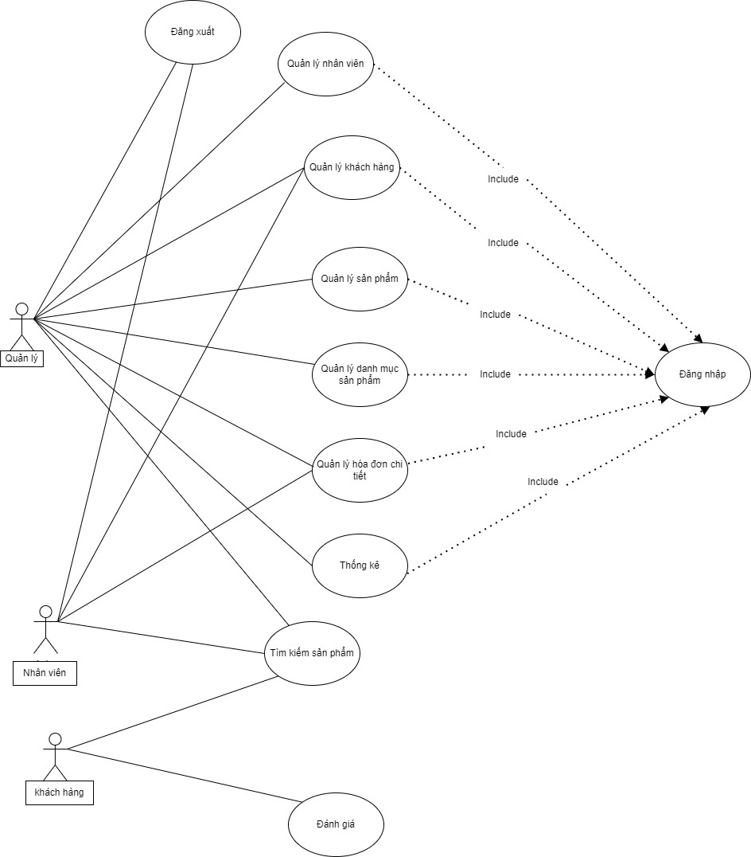

### 2.2 UseCaseManager :

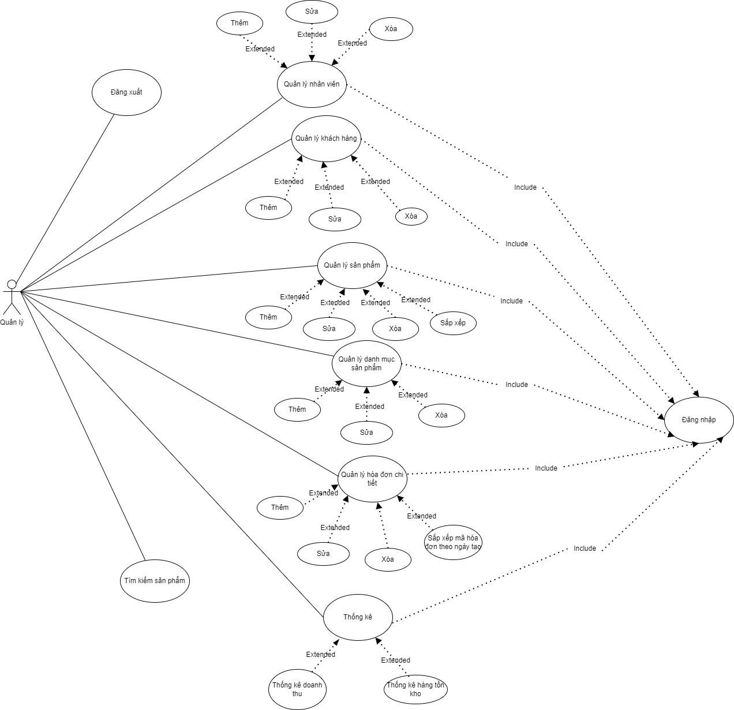

### 2.2 UseCaseStaff :

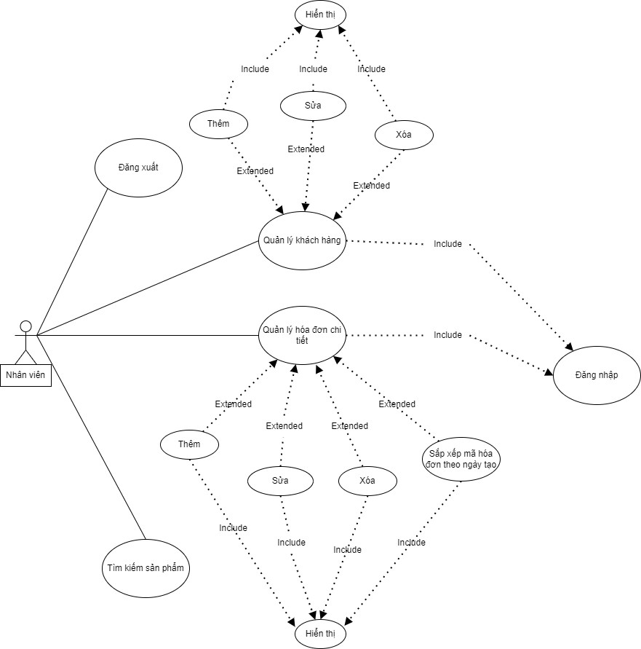

## 3. Activity Diagram

### 3.1 Đăng Nhập:

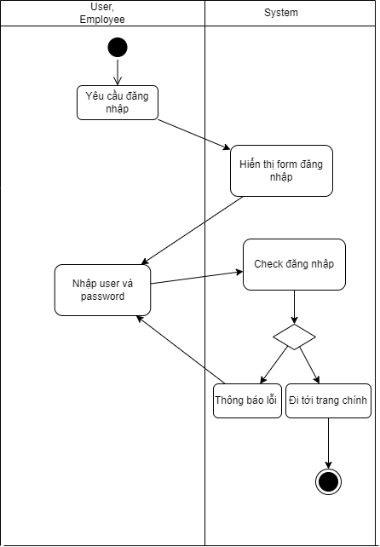

### 3.2 Đăng xuất :

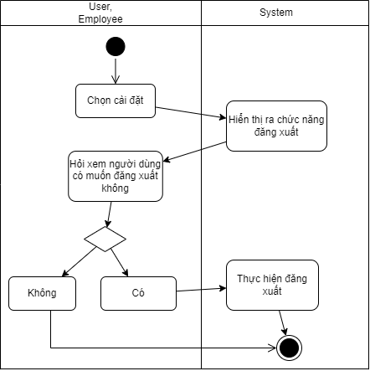

### 3.3 Đổi mật khẩu

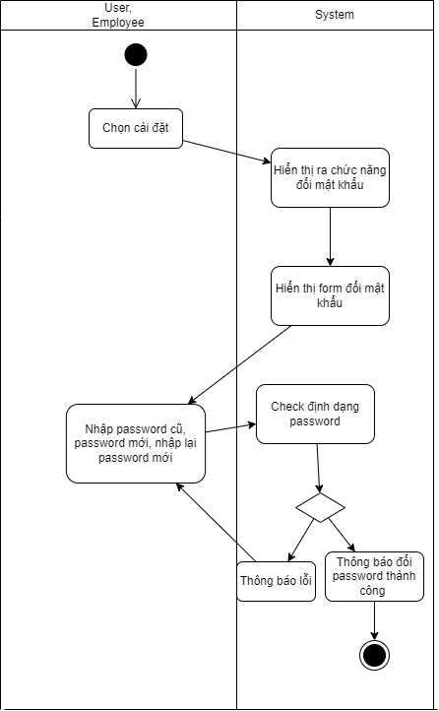

3.4 Quản lý tài khoản: xóa tài khoản

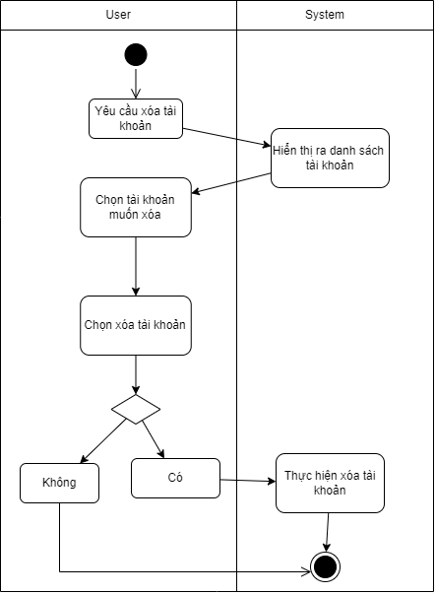

3.5 Quản lý tài khoản: sửa tài khoản

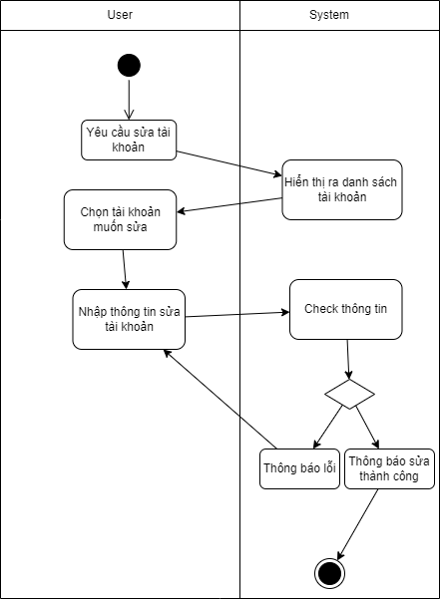

3.6 Quản lý tài khoản: tạo tài khoản

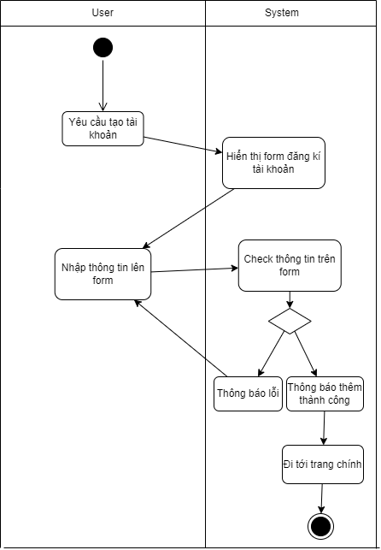

3.7 Quản lý nhân viên: thêm nhân viên

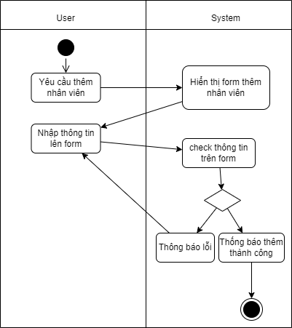

3.8 Quản lý nhân viên: sửa nhân viên

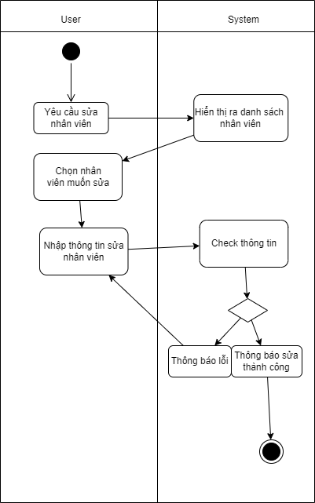

3.9 Quản lý nhân viên: xóa nhân viên

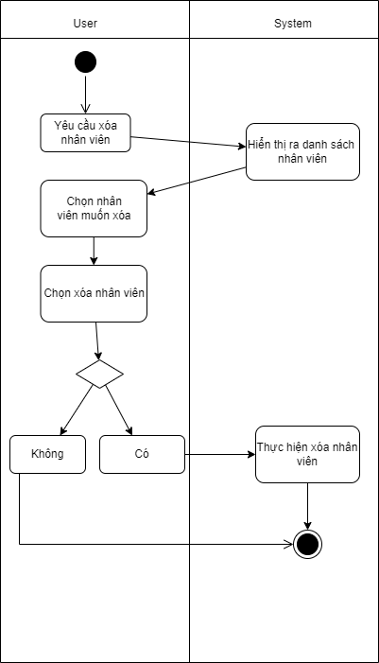

3.10 Quản lý nhân viên: hiển thị danh sách nhân viên

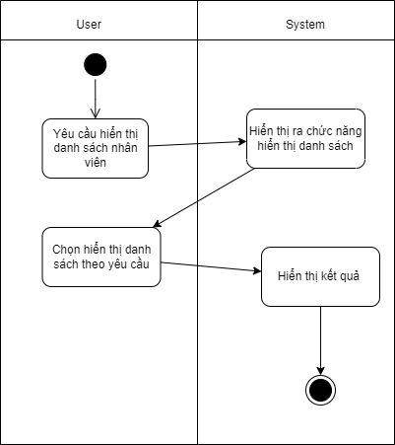

3.11 Quản lý nhân viên: tìm kiếm nhân viên

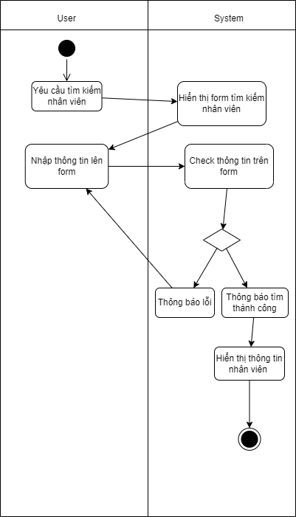

3.12 Quản lý hóa đơn: thêm hóa đơn

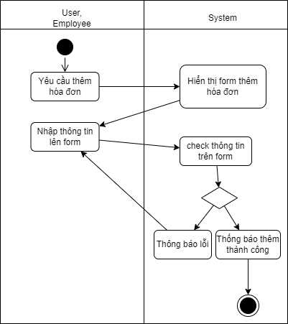

3.13 Quản lý hóa đơn: sửa hóa đơn

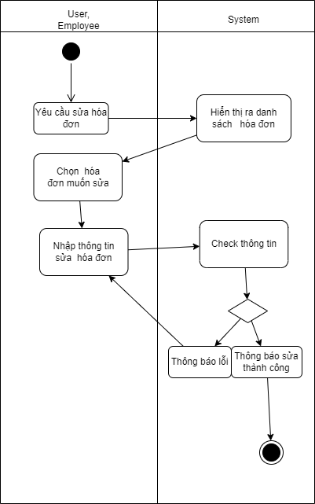

3.14 Quản lý hóa đơn: xóa hóa đơn

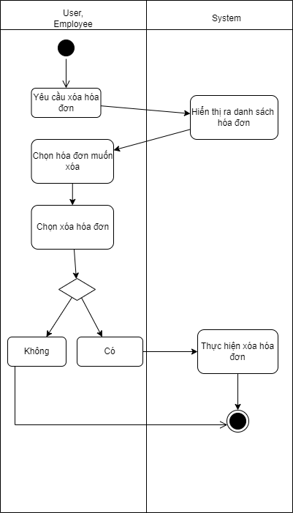

3.15 Quản lý hóa đơn: tìm kiếm hóa đơn

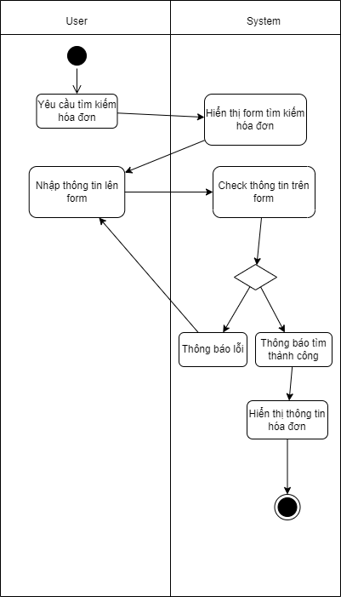

3.16 Quản lý hóa đơn: hiển thị danh sách hóa đơn

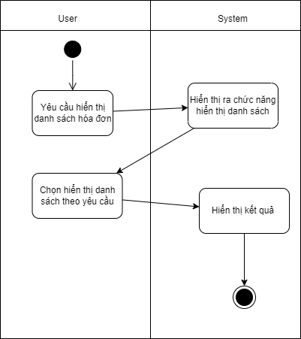

3.17 Quản lý sản phẩm: thêm sản phẩm

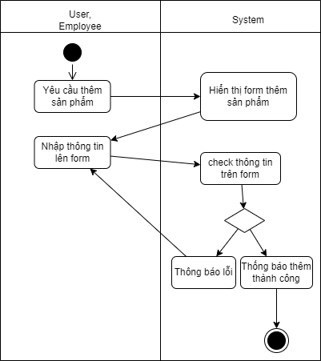

3.18 Quản lý sản phẩm: sửa sản phẩm

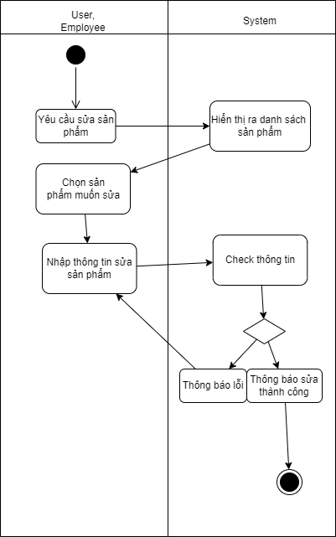

3.19 Quản lý sản phẩm: xóa sản phẩm

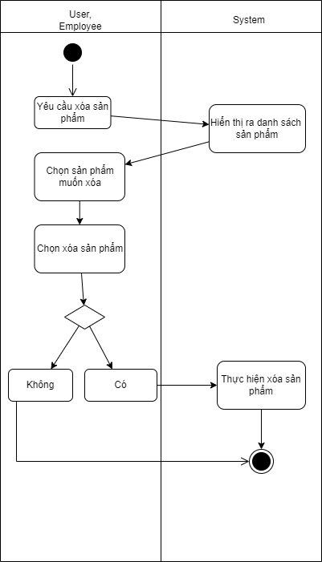

3.20 Quản lý sản phẩm: tìm kiếm sản phẩm

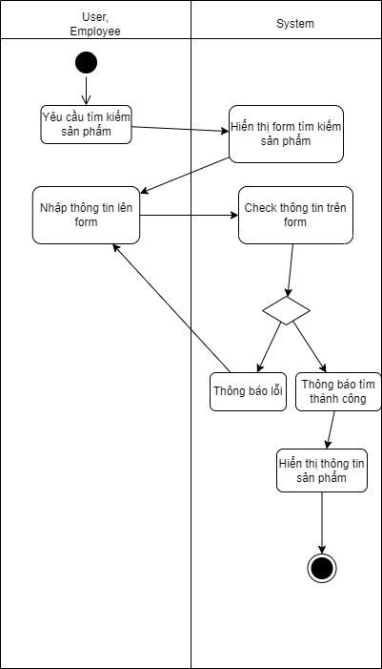

3.21 Quản lý sản phẩm: hiển thị danh sách sản phẩm

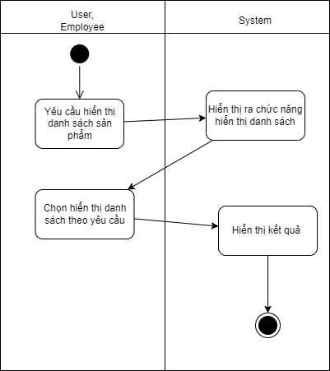

3.22 Quản lý bán hàng: thêm hàng hóa

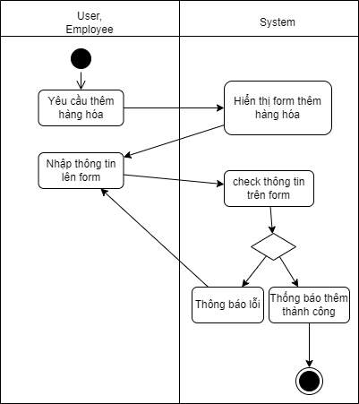

3.23 Quản lý bán hàng: sửa hàng hóa

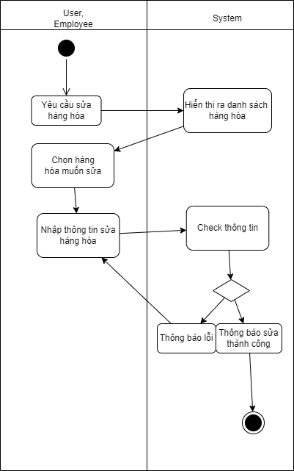

3.24 Quản lý bán hàng: xóa hàng hóa

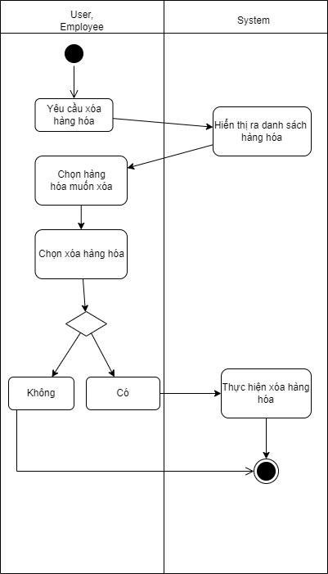

3.25 Quản lý bán hàng: tìm kiếm hàng hóa

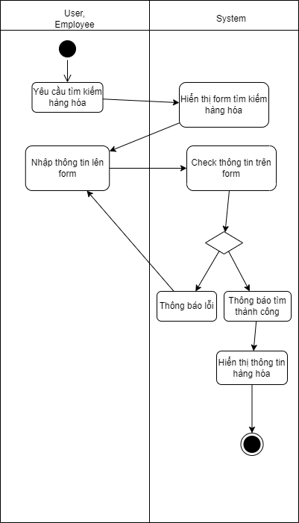

3.26 Quản lý bán hàng: hiển thị danh sách hàng hóa

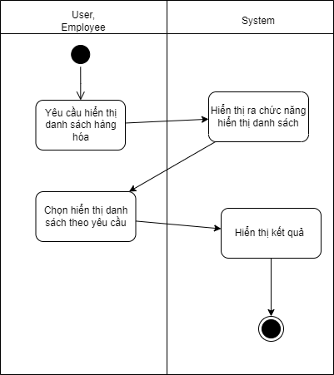

3.27 Thống kê

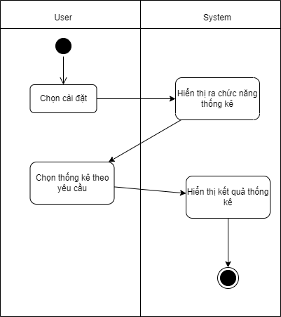

3.28 Lọc

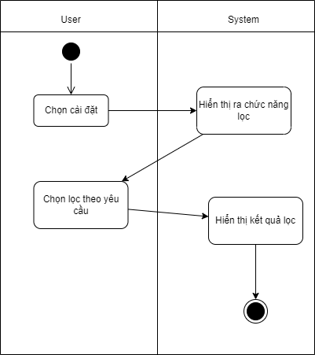

# **PHẦN III: ERD**

Trình bày sơ đồ ERD và diễn giải các bảng có trong sơ đồ về tên thuộc tính ,kiểu dữ liệu.

## **1.ERD 0**

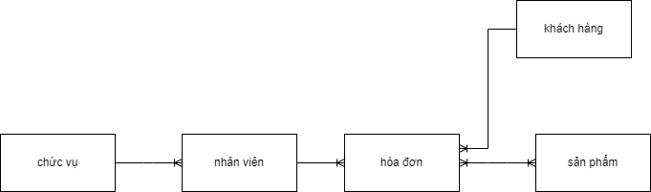

## **2.ERD 1**

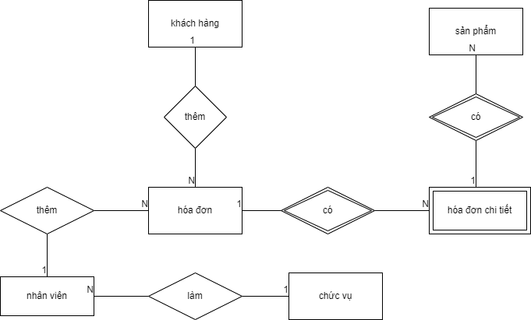

## **3.ERD 2**

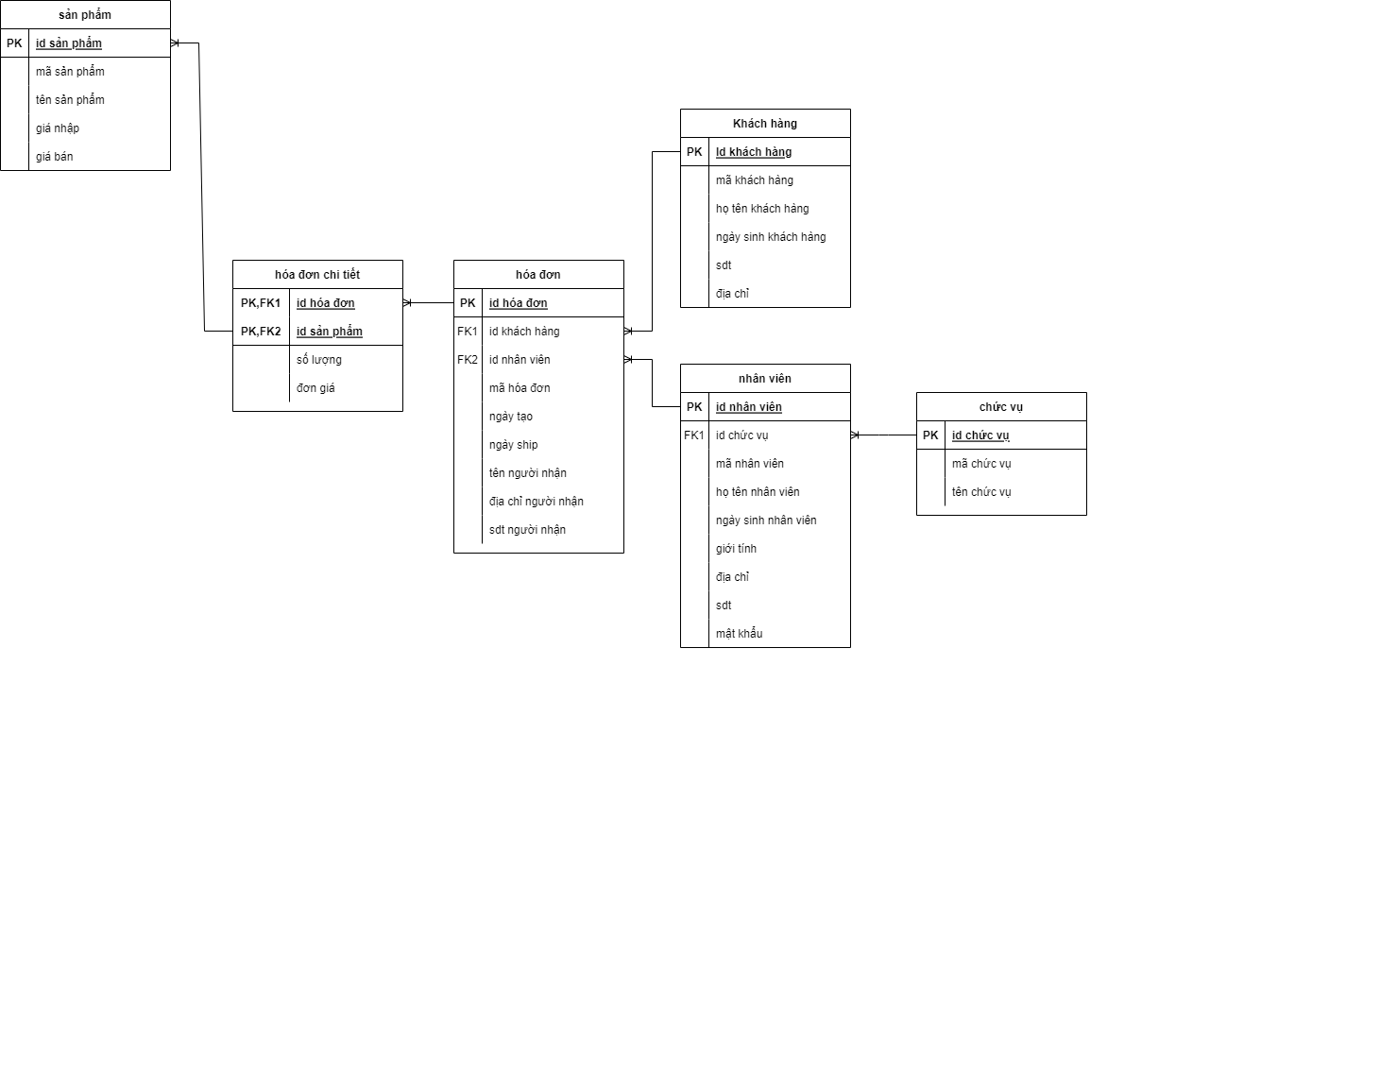

## **4. Chi tiết ERD**

### **4.1. Bảng sản phẩm:**

|  |  |  |  |
| --- | --- | --- | --- |
| THUỘC TÍNH | KIỂU DỮ LIỆU | RÀNG BUỘC | MÔ TẢ |
| ID | Varchar(10) | PK, NOT NULL | Id sản phẩm |
| Mã | VARCHAR(100) | NOT NULL | Mã sản phẩm |
| Giá nhập | DECIMAL | NOT NULL | Giá nhập và của sản phẩm |
| Giá Bán | DECIMAL | NOT NULL | Giá bán ra thị trường của sản ph |

### **4.2. Bảng hóa đơn:**

|  |  |  |  |
| --- | --- | --- | --- |
| ID | VARCHAR(10) | PK, NOT NULL | Id hóa đơn |
| ID nhân viên | VARCHAR(10) | FK, NOT NULL | Id nhân viên |
| ID khách hàng | VARCHAR(10) | FK, NOT NULL | Id khách hàng |
| Mã | VARCHAR(100 | NOT NULL | Mã hóa đơn |
| Ngày tạo | DATE | NOT NULL | Ngày tạo hóa đơn |
| Ngày ship | DATE | NOT NULL | Ngày giao hàng |
| Tên người nhận | NVARCHAR(30) | NOT NULL | Tên người nhận hàng |
| Địa chỉ người nhận | NVARCHAR(50) | NOT NULL | Địa chỉ người nhận |
| SDT người nhận | VARCHAR(15) | NOT NULL | Số điện thoại người nhận |

### **4.3. Bảng nhân viên**

|  |  |  |  |
| --- | --- | --- | --- |
| THUỘC TÍNH | KIỂU DỮ LIỆU | RÀNG BUỘC | MÔ TẢ |
| ID nhân viên | VARCHAR(10) | PK, NOT NULL | Id nhân viên |
| MaNV | VARCHAR(10) | NOT NULL | Mã nhân viên |
| TenNV | VARCHAR(255) | NOT NULL | Họ và tên nhân viên |
| GioiTinh | VARCHAR(255) | NOT NULL | Giới tính nhân viên |
| DiaChi | INTEGER | NOT NULL | Mã sản phẩm |
| SoDienThoai | VARCHAR(255) | NOT NULL | Số điện thoai |
| NgaySinh | DATE | NOT NULL | Ngày Sinh |
| MatKhau | VARCHAR(255) | NOT NULL | Mật Khẩu |
| Id chức vụ | VARCHAR(255) | FK, NOT NULL | Chức vụ |

### **4.4. Bảng Hóa Đơn chi tiết**

|  |  |  |  |
| --- | --- | --- | --- |
| ID hóa đơn | VARCHAR(10) | PK, FK, NOT NULL | ID hóa đơn |
| ID sản phẩm | VARCHAR(10) | PK, FK, NOT NULL | ID sản phẩm |
| Số lượng | INT | NOT NULL | Số lượng sản phẩm đã thêm vào hóa đơn |
| Đơn giá | DECIMAL | NOT NULL | Giá thành sản phẩm |

### **4.5. Bảng khách hàng**

|  |  |  |  |
| --- | --- | --- | --- |
| ID | VARCHAR(10) | PK, NOT NULL | Id khách hang khi thêm vào máy |
| Mã | VARCHAR(10) | NOT NULL | Mã khách hang |
| Họ tên khách hàng | NVARCHAR(30) | NOT NULL | Họ và tên khách hang |
| SDT | VARCHAR(15) | NOT NULL | Số điện thoại khách hàng |
| Ngày sinh | DATE | NOT NULL | Ngày sinh của khách hàng |
| Địa chỉ | NVARCHAR(50) | NOT NULL | Địa chỉ khách hàng |

**4.6. Bảng chức vụ:**

|  |  |  |  |
| --- | --- | --- | --- |
| ID | VARCHAR(10) | PK, NOT NULL | Id chức vụ |
| Mã | VARCHAR(15) | NOT NULL | Mã chức vụ |
| Tên chức vụ | NVARCHAR(50) | NOT NULL | Tên chức vụ |

1. **Phác thảo giao diện**
   1. 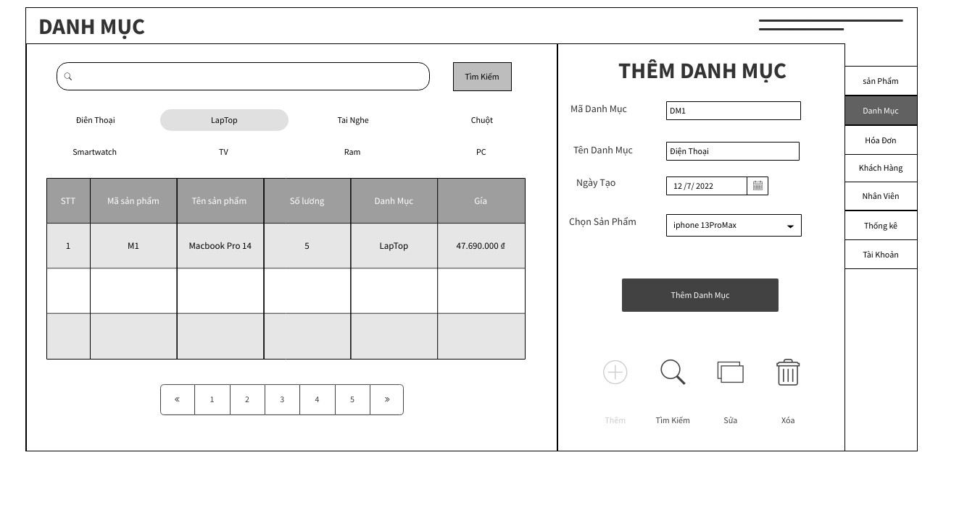Giao diện quản lý danh mục
   2. Giao diện quản lý sản phẩm

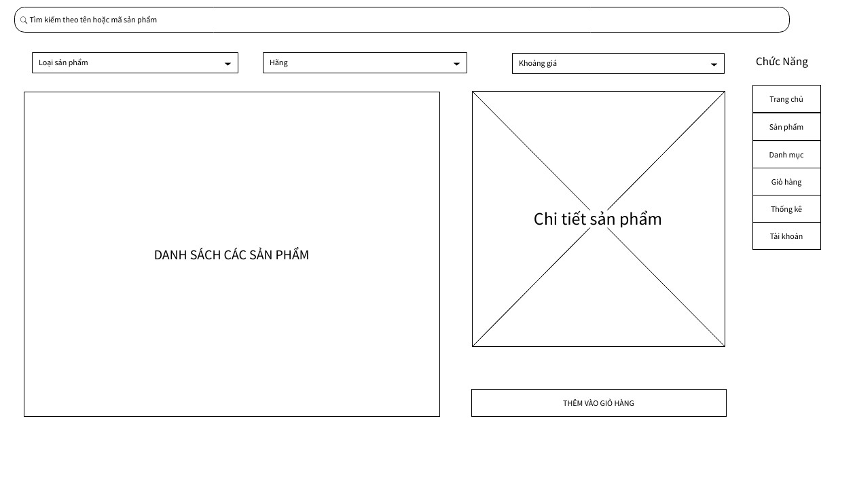

* 1. 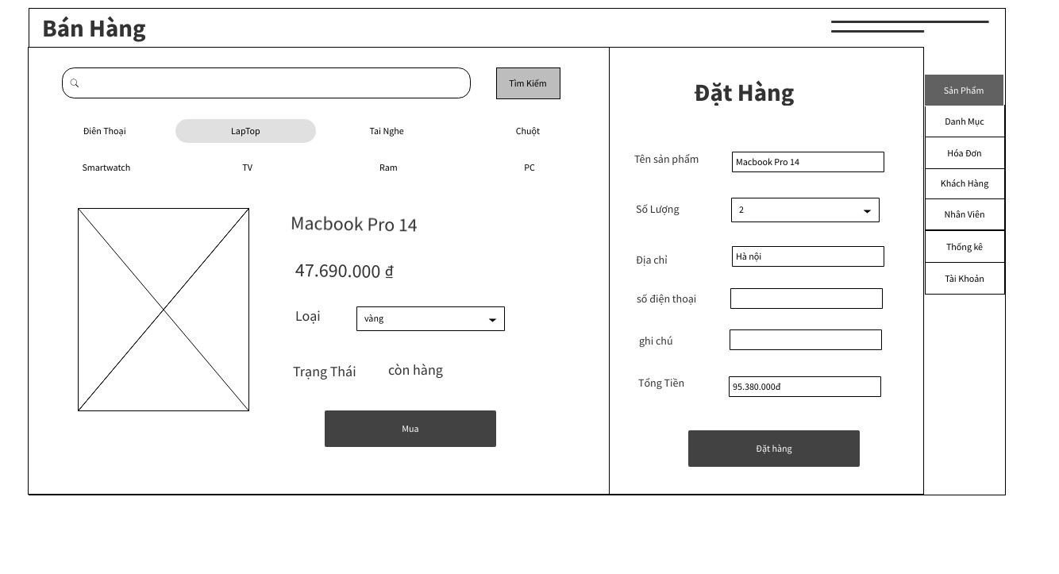Giao diện bán hàng
  2. 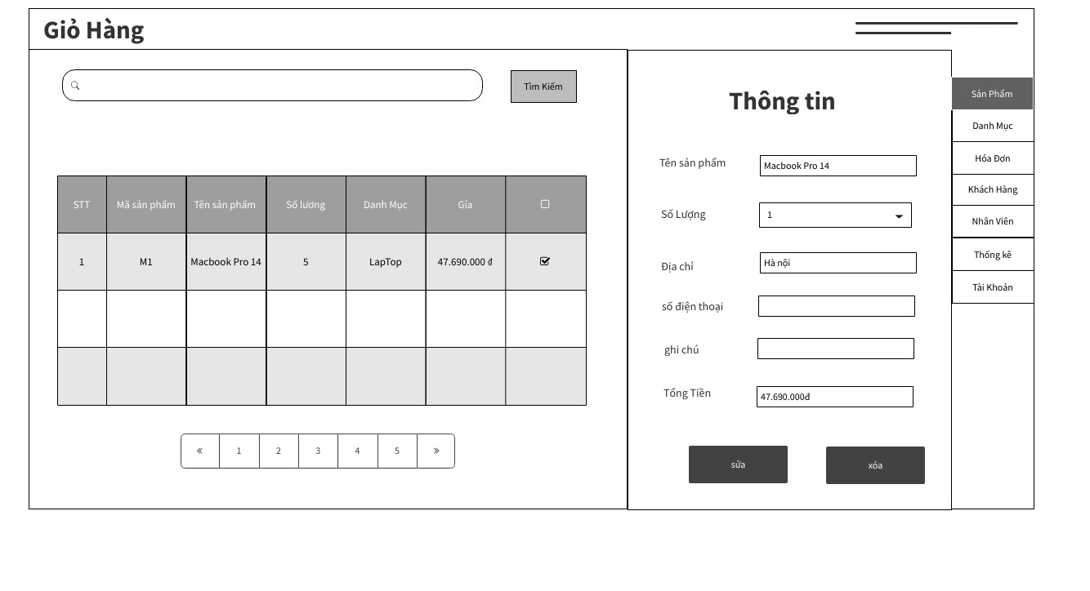Giao diện quản lý giỏ hàng
  3. Giao diện quản lý nhân viên
  4. 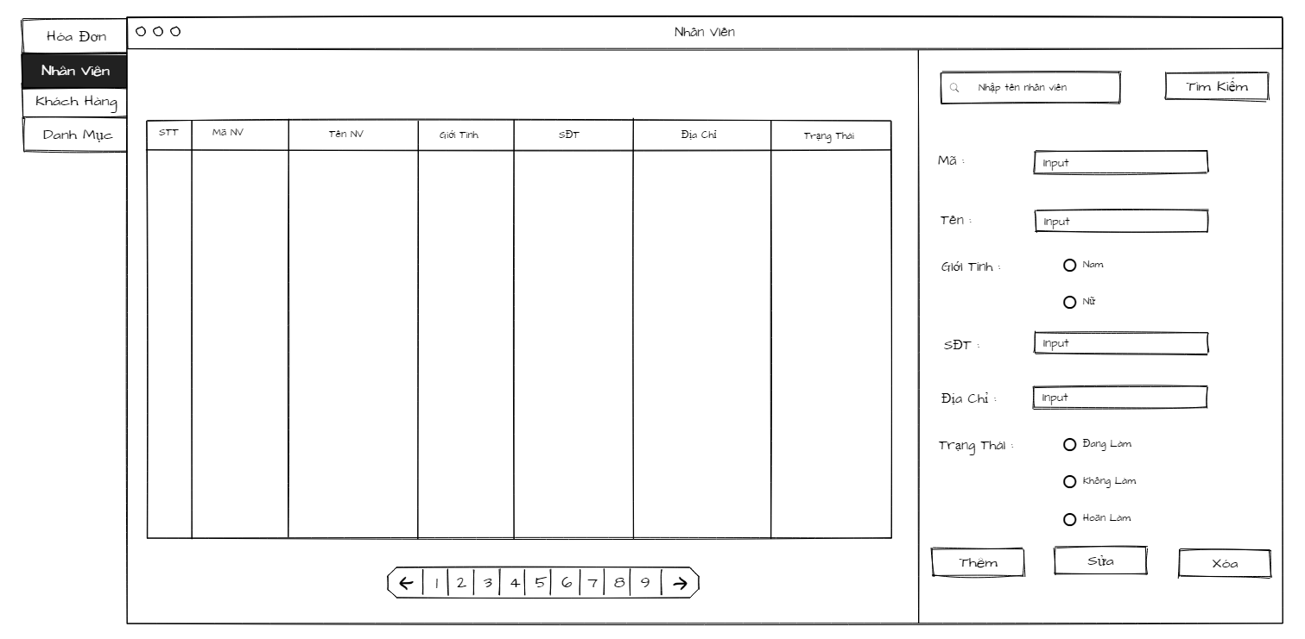Giao diện quản lý khách hàng

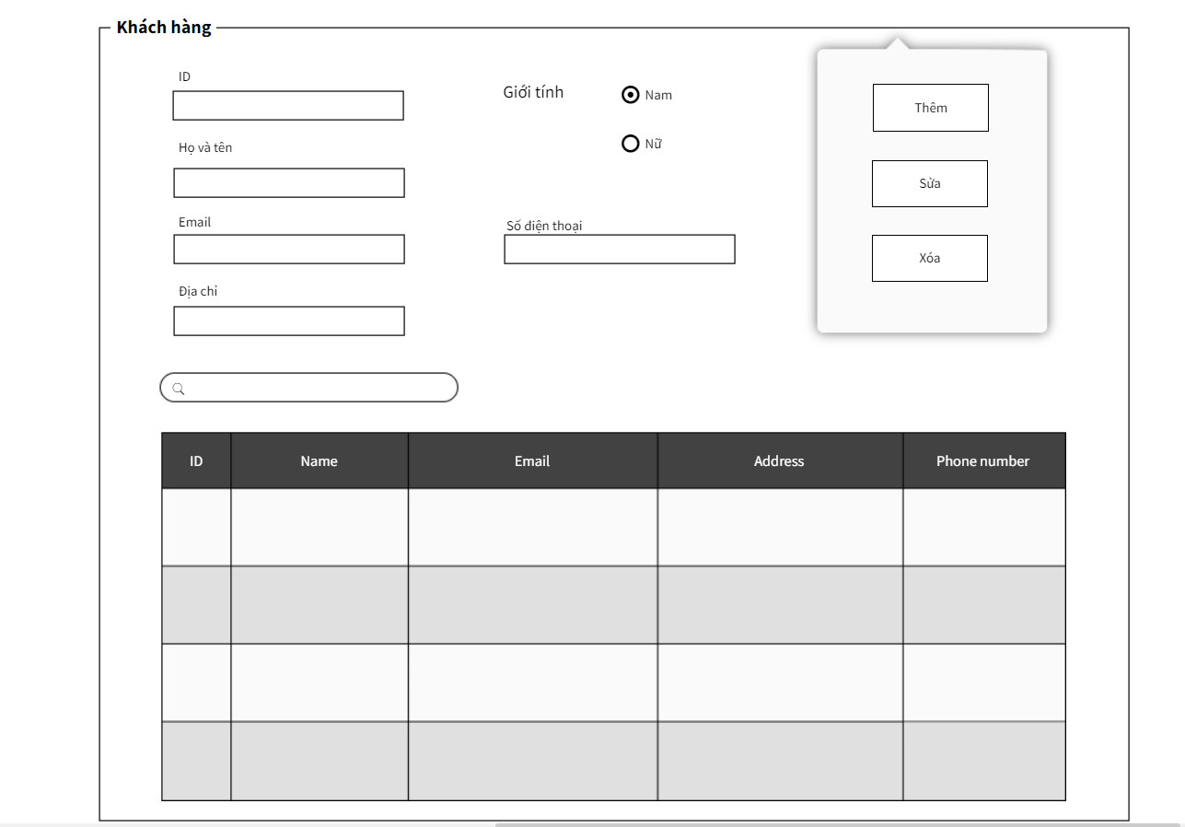

* 1. Giao diện quản lý hóa đơn và hóa đơn chi tiết

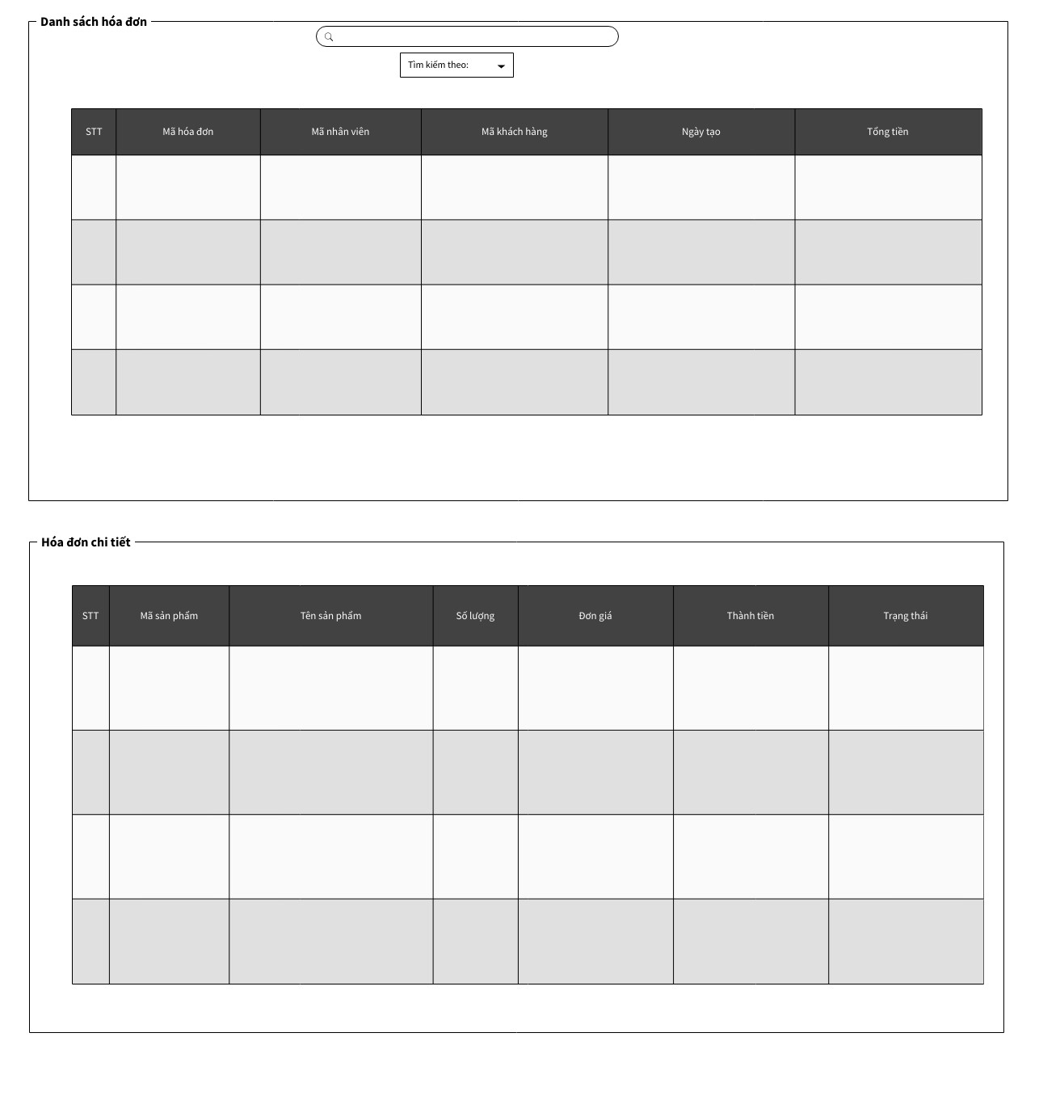

* 1. Giao diện đăng nhập, đăng kí

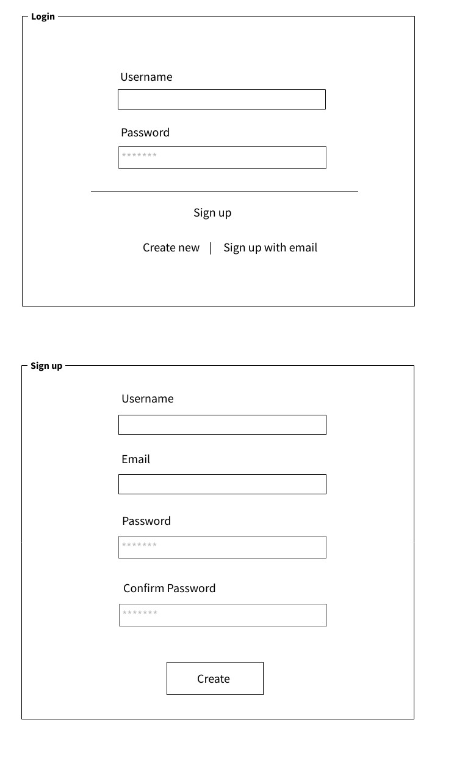

* 1. Giao diện thống kê

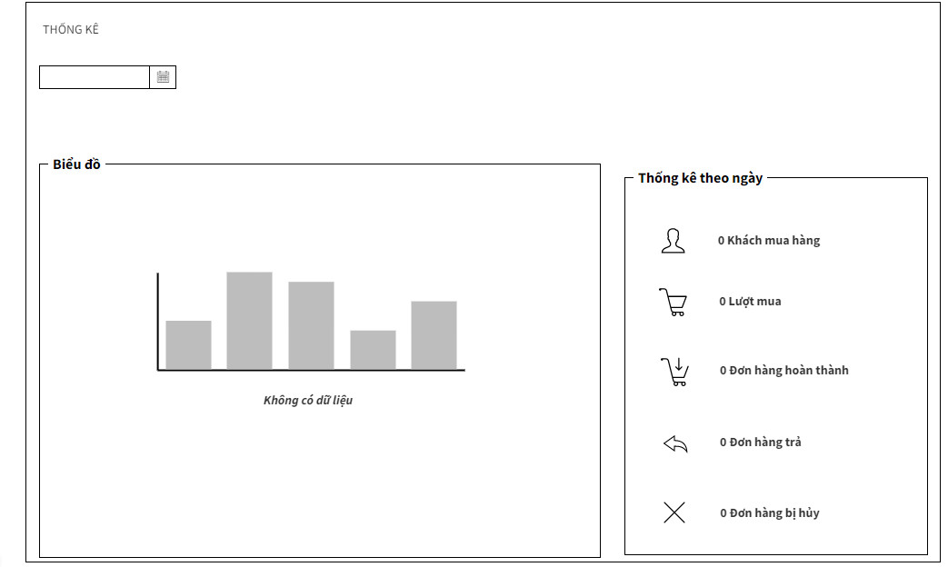

1. **Thiết kế Form Visual**
   1. Form quản lý hóa đơn

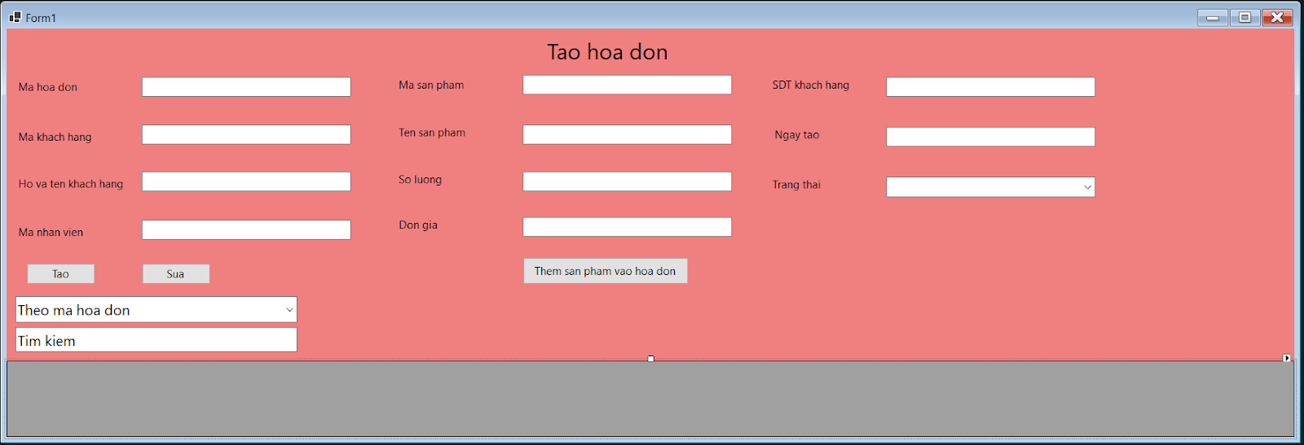

* 1. Form quản lý nhân viên

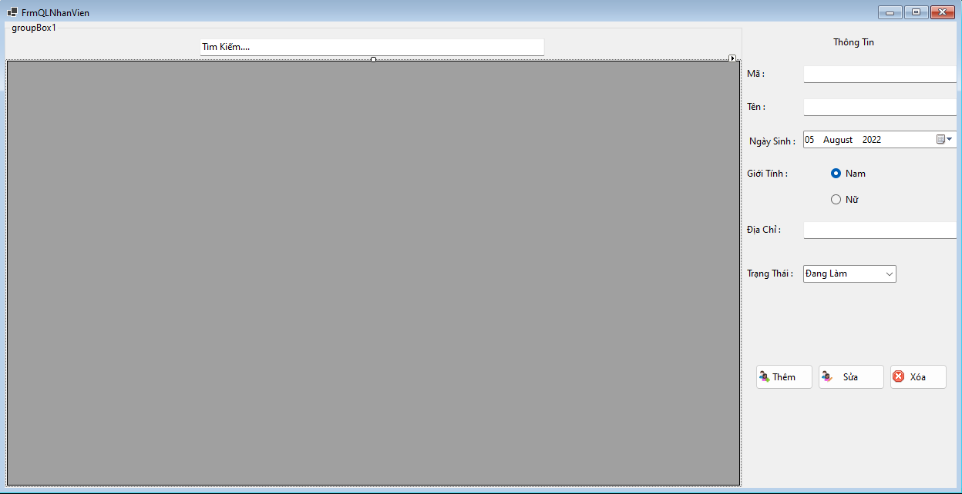

* 1. Form quản lý khách hàng

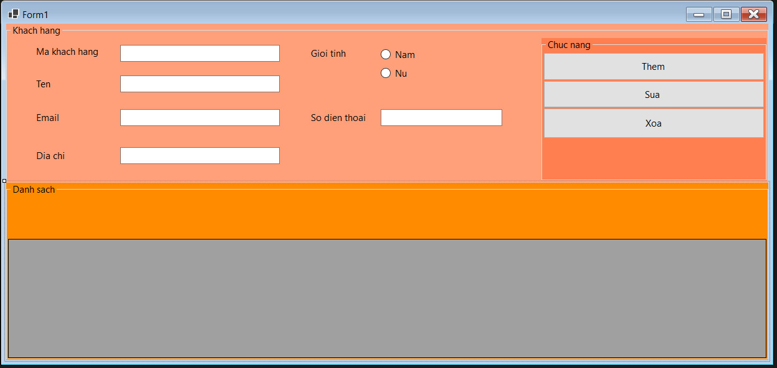

* 1. 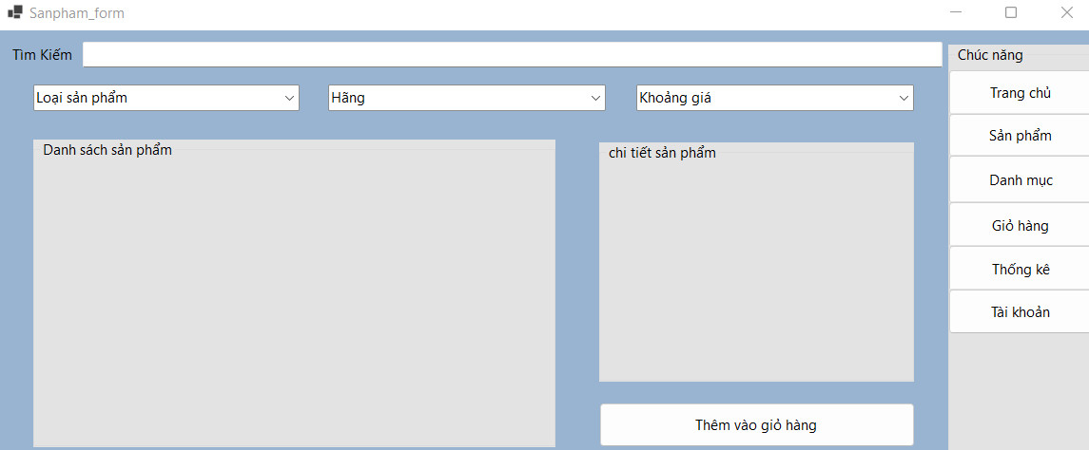Form quản lý sản phẩm
  2. Form quản lý danh mục

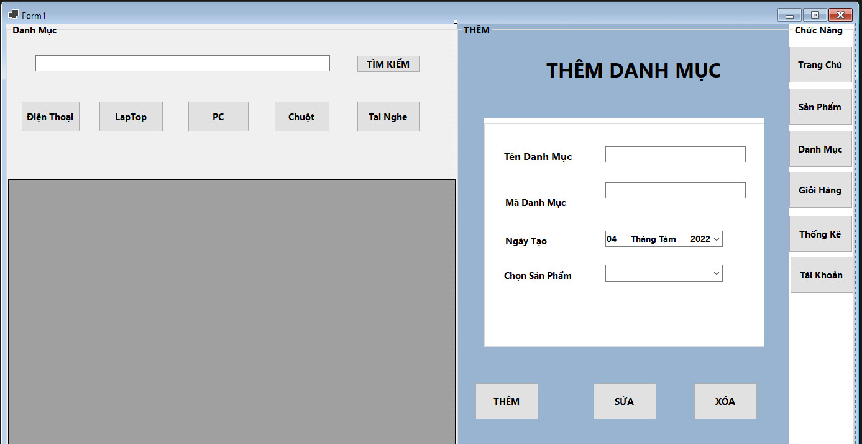

* 1. Form đăng nhập

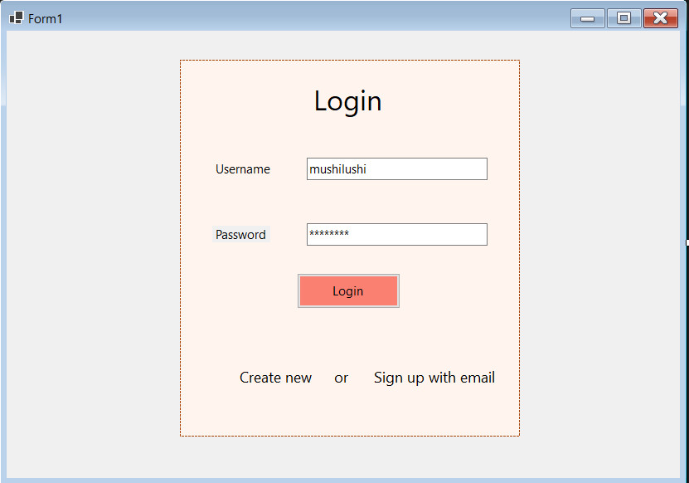

* 1. Form quản lý bán hàng

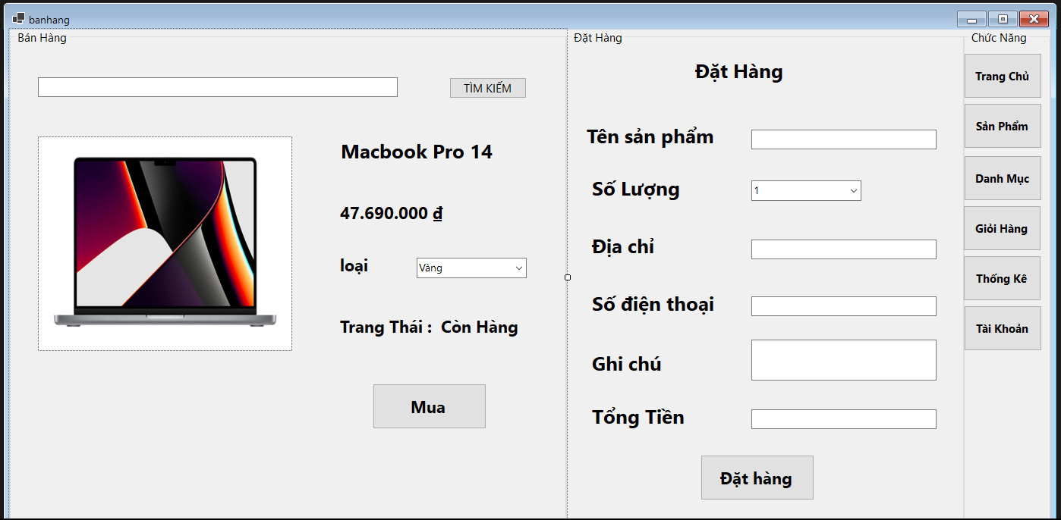

* 1. Form quản lý giỏ hàng

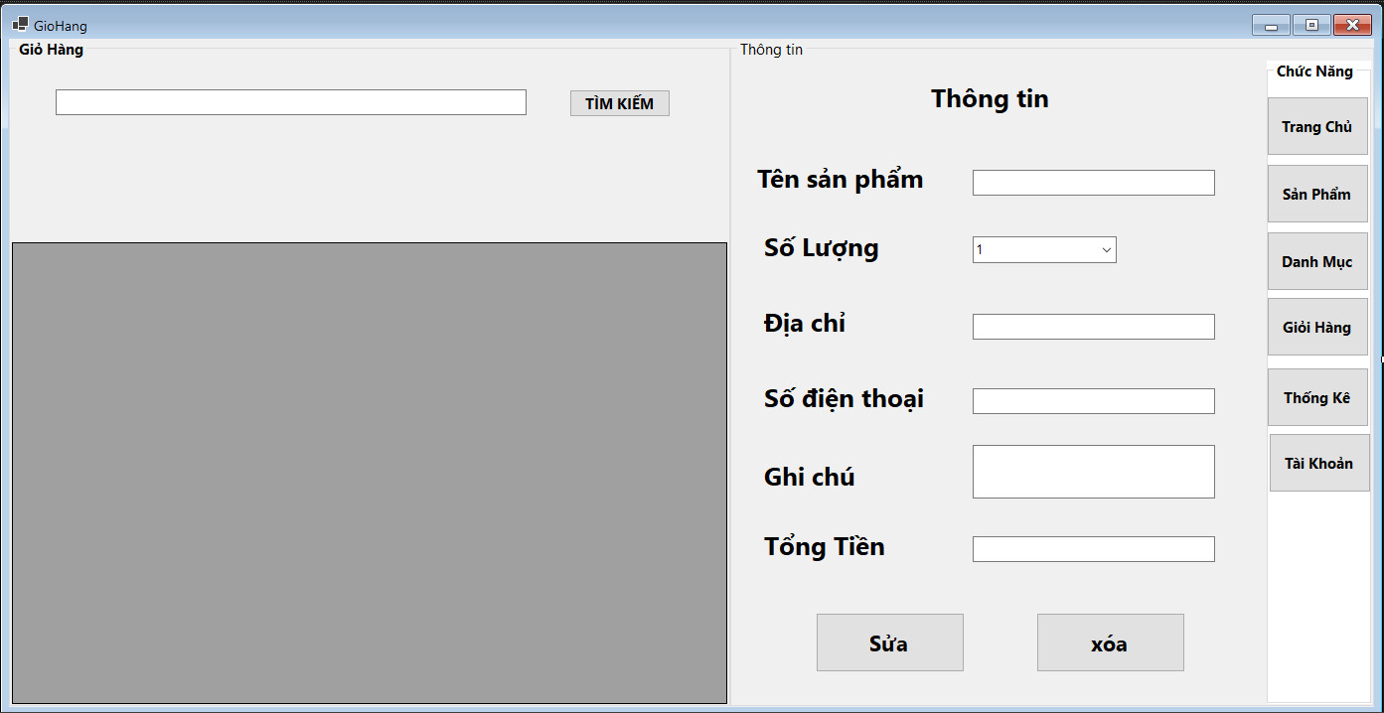

* 1. Form đăng kí

